**Лабораторная работа № 4**

**Разработка приложений в системе C++Builder с использованием компонентов доступа к данным и отображения данных**

***Цель работы****:* научиться разрабатывать приложения с использованием компонентов, обеспечивающих доступ к данным и отображение данных, хранящихся в базе данных, управляемой системой MS SQL Server.

**Контрольные вопросы**

1. Какие компоненты системы C++ Builder предназначены для связи с БД?

ADOTable и ADOQuery

1. Какие компоненты системы C++ Builder предназначены для отображения данных и управления ими?

Memo, DBGrid, DBEdit, TButton, DBNavigator

1. Укажите достоинства и недостатки технологии ADO.

Основным достоинством технологии ADO является ее естественная ориентация на создание “облегченного” клиента, для которого, в отличие от технологии BDE, не требуется устанавливать специальные программные средства на клиентской машине, поскольку необходимая поддержка обеспечивается операционной системой Windows.

Недостатком технологии ADO является то, что ею нельзя воспользоваться, если для соответствующей структуры данных (в частности, для БД многих популярных серверов - InterBase, Informix, DB2 и пр.) не создан нужный провайдер или ODBC-драйвер

1. Приведите примеры форм типа ввод/редактирование, сетка, главная таблица/подчиненная таблица.

Пункт 4, пункт 2, пункт 6

1. Какое свойство компонента типа TADOTable управляет открытием таблицы базы данных?

ConnectionString

1. Какие значения может принимать свойство компонента типа TADOTable, которое управляет открытием таблицы базы данных, и как задавать эти значения вручную и программно?

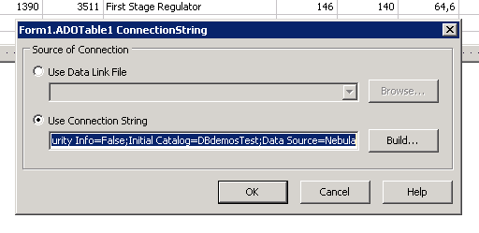

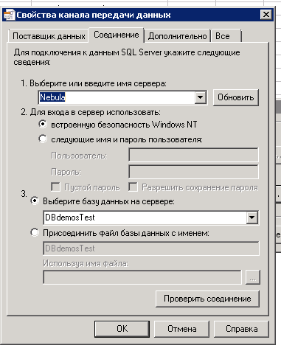

1. Каким способом можно изменить состав кнопок навигатора?

Свойство VisibleButton

1. Какие свойства компонента типа TADOTable задают связь этого компонента с конкретной таблицей базы данных?

TableName

1. Какие свойства компонентов типа TDataSource и TDBGrid (TDBEdit, TDBNavigator) и с какими значениями нужно задать, чтобы образовать связь компонентов, показанную на рис.2,*а*?

DataSet: ADOTable

DataSourse: DataSourse

1. Какие свойства компонента типа TADOTable для подчиненной таблицы необходимо установить, чтобы задать связь с главной таблицей?

Для связи подчиненной таблицы с главной предназначены свойства*MasterSource* и *MasterFields* компонента типа TADOTable, представляющего подчиненную таблицу. Задать значение свойства*MasterFields* можно с помошью конструктора связанных полей (Field Link Designer), который вызывается из инспектора объектов нажатием кнопки, расположенной в строке свойства *MasterFields*. В окне конструктора следует выбрать нужный индекс (индексный ключ) и установить связь между полями подчиненной (detail) и главной (master) таблиц.

1. Укажите назначение свойств компонентов TDBLookupListBox, TDBLookupComboBox, TDBComboBox.

Компонент типа TDBLookupListBox или TDBLookupComboBox отыскивает в таблице, связанной с *ListSource,* строку, в которой значение поля с именем, указанным в *KeyField,* совпадает со значением поля с именем, указанным в *DataField,* и отображает из найденной строки значение поля, имя которого указано в *ListField*. Такие функциональные возможности позволяют при добавлении строки в таблицу ITEMS выбирать номер заказа из поля *OrderNo* таблицы ORDERS и записывать его в одноименное поле таблицы ITEMS.

1. Укажите назначение свойств и методов компонента TADOQuery.

ConnectionString – связь с базой данных

**Задания**

2. Создать приложение с формой типа сетка для просмотра таблицы PARTS.

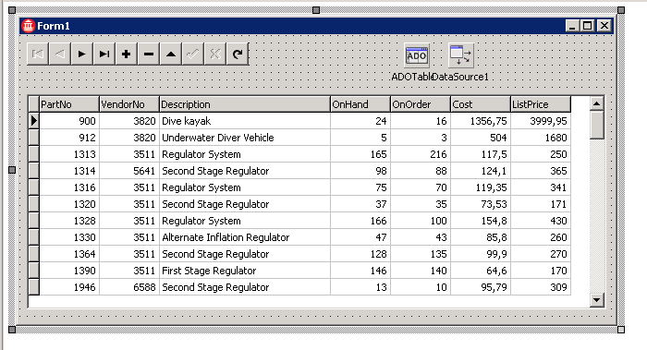

4. Создать приложение с формой типа ввод/редактирование для просмотра таблицы CUSTOMER, содержащей информацию о компаниях-покупателях

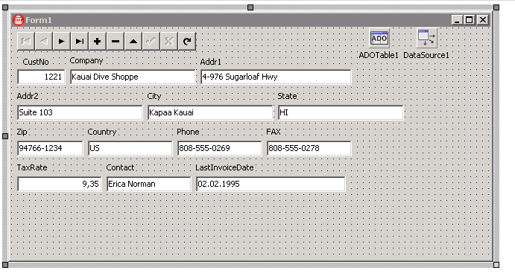

6. Создать приложение с формой типа главная/подчиненная для просмотра таблицы CUSTOMER и связанной с ней таблицы ORDERS,в которых содержится информация о компаниях-покупателях и сделанных заказах (см. рис.8).

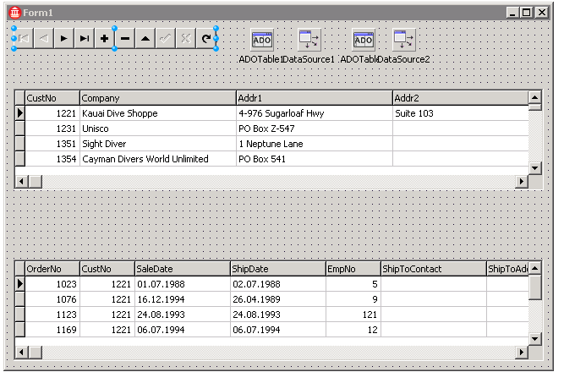

9. Приложение, созданное при выполнении п. 6, дополнить компонентами, обеспечивающими доступ, управление и отображение данных из таблицы ITEMS,и связать эту таблицу в качестве подчиненной с таблицей ORDERS.

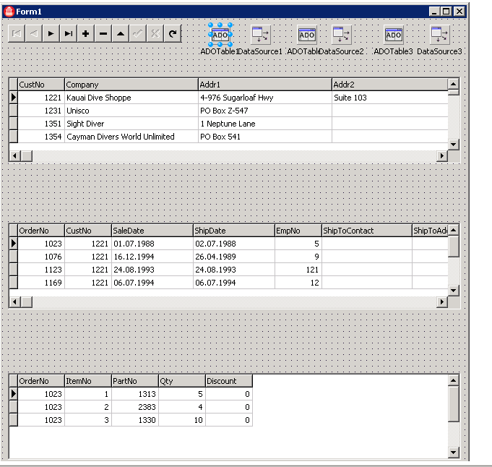

11. Приложение, созданное при выполнении п. 8, дополнить компонентами, обеспечивающими доступ, управление и отображение данных из таблицы PARTS,и связать эту таблицу в качестве подчиненной с таблицей ITEMS.Из таблицы PARTS требуется отображать только содержимое поля *Description* (описание поставляемого изделия) в компоненте типа TDBEdit.

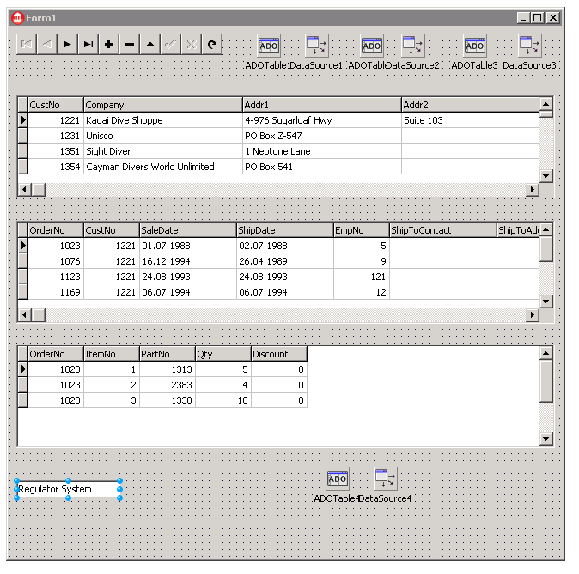

1. Создать приложение с формой типа ввод/редактирование для просмотра таблицыITEMS и затемдополнить созданное приложение компонентом типа TDBGrid,чтобы продублировать отображение содержимого таблицыITEMS (рис.10).

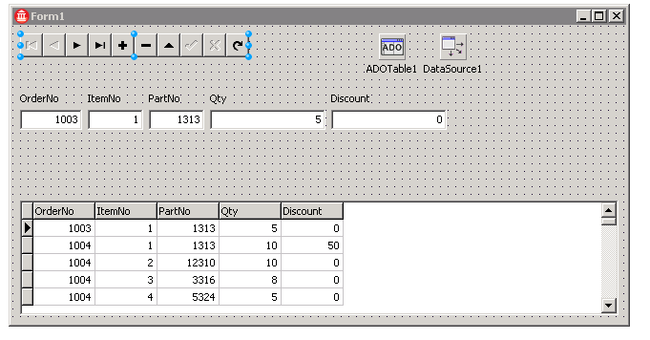

15. Модифицировать приложение, созданное при выполнении п. 12, чтобы обеспечить целостность БД

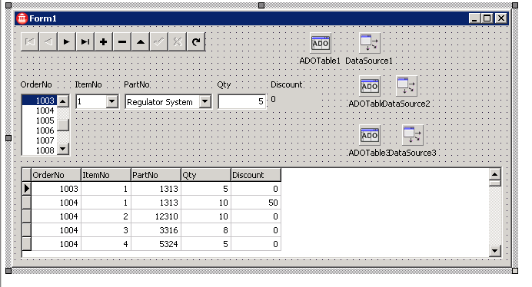

18. Разработать приложение для выполнения операторов языка SQL.

